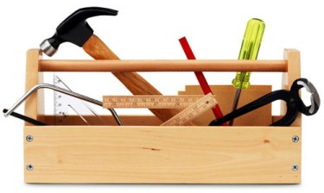

FELANMÄLAN
Föreningen anlitar HSB Fastighetsförvaltning för felanmälan.
Vardagar 08:00-16:00
Jour (akuta ärenden):
-vardagar 16:00-08:00
-lördagar och söndagar
-helgdagar
Kostnader för åtgärder i samband med jourutryckning kan komma att debiteras bostadsrättshavaren om felet som uppkommit inte ingår i bostadsrättsföreningens underhållsansvar.
Låsjour på egen dörr betalas alltid av bostadsrättshavaren.

Telefonnummer:
010-442 30 00

